SPECYFIKACJA ISTOTNYCH WARUNKÓW ZAMÓWIENIA

w postępowaniu o udzielenie zamówienia publicznego
w trybie przetargu nieograniczonego o wartości zamówienia
poniżej kwot wskazanych w art. 11 ust. 8 Pzp

Dostawa i montaż mebli
do
Centrum Sportu i Rekreacji w Wielkiej Nieszawce

CPV – 39.10.00.00-3 Meble
39.11.20.00-0 Krzesła
39.11.31.00-8 Fotele
39.12.10.00-6 Biurka i stoły
39.13.10.00-2 Meble biurowe
39.14.31.11-7 Stelaże do materacy
39.14.31.12-4 Materace
39.14.31.23-4 Stoliki nocne
39.15.30.00-9 Meble konferencyjne

Wartość szacunkowa zamówienia nie przekracza kwoty 206.000 Euro.

- ZAMAWIAJĄCY:

- Nazwa Zamawiającego:

Gmina Wielka Nieszawka

- Adres Zamawiającego:

Urząd Gminy Wielka Nieszawka

ul. Toruńska 12

87-165 Cierpice

- REGON:
871118750

- NIP:
8792593680

- Internet:
http://www.bip.wielkanieszawka.lo.pl
e- mail: wlkniesz@wielkanieszawka.lo.pl

- Numer telefonu:
(0-56) 678-10-93
faks: (0-56) 678-12-12

- INFORMACJE OGÓLNE
- Postępowanie prowadzone jest zgodnie z ustawą z dnia 29 stycznia 2004r. Prawo Zamówień Publicznych ( tekst jednolity Dz.U. z 2010r. nr 113, poz.759 z późniejszymi zmianami), zwaną w dalszej części „ustawą” lub „Pzp” .
- Do czynności podejmowanych przez Zamawiającego i Wykonawców stosować się będzie przepisy ustawy z dnia 23 kwietnia 1964r. Kodeks cywilny ( Dz.U. nr 16, poz. 93 z późniejszymi zmianami), jeżeli przepisy Pzp nie stanowią inaczej.
- Zgodnie z art. 27 ust. 1 i 2 Pzp, w niniejszym postępowaniu o udzielenie zamówienia oświadczenia, wnioski, zawiadomienia oraz informacje Zamawiający i Wykonawcy mogą przekazywać:
  - pisemnie: w zakresie wszelkiej korespondencji między stronami
  - faksem : w zakresie wszelkiej korespondencji między stronami, z zastrzeżeniem, że jej treść zostanie niezwłocznie potwierdzona w formie pisemnej ( pod rygorem nieważności), z wyłączeniem złożenia oferty , dla której jest wymagana forma pisemna
  - drogą elektroniczną :
- ze strony Wykonawcy tylko w zakresie dotyczącym pobierania elektronicznej wersji Specyfikacji Istotnych Warunków Zamówienia oraz możliwości zapoznania się z treścią pism skierowanych do Wykonawców;
- ze strony Zamawiającego – w zakresie udostępnienia elektronicznej wersji Specyfikacji Istotnych Warunków Zamówienia oraz umieszczania treści pism skierowanych do Wykonawców na stronie internetowej Zamawiającego
- Zamawiający dopuszcza składanie ofert częściowych na poszczególne zadania od numeru I do numeru IV. Każdy z wykonawców może złożyć ofertę na dowolną liczbę zadań.
- Nie dopuszcza się składania ofert wariantowych.
- Nie przewiduje się zawarcia umowy ramowej.
- Zamawiajacy nie przewiduje zebrania Wykonawców.
- Rozliczenia między Zamawiającym a Wykonawcą prowadzone będą w polskich złotych (PLN). Nie przewiduje się rozliczeń w walutach obcych.
- Nie przewiduje się wyboru oferty najkorzystniejszej z zastosowaniem aukcji elektronicznej, o której mowa w art. 91a ust. 1 Pzp.
- Wymaga się aby Wykonawca zdobył wszelkie informacje, które mogą być konieczne do przygotowania oferty oraz podpisania umowy w szczególności dokonał wizji lokalnej pomieszczeń oraz dokonał indywidualnych pomiarów. Podane wymiary w załącznikach nr 7-14 do SIWZ są jedynie wymiarami orientacyjnymi.
- Wykonawca może złożyć tylko jedną ofertę ( art. 82 Pzp).
- Wybrany Wykonawca jest zobowiązany do zawarcia umowy w terminie i miejscu wyznaczonym przez Zamawiającego.
- Zamawiający przewiduje udzielenie zamówień uzupełniających, o których mowa w art. 67 ust. 1 pkt. 7 Pzp stanowiących nie więcej niż 20% wartości zamówienia podstawowego.
- Zamawiający nie przewiduje zwrotu kosztów udziału Wykonawcy w postępowaniu ( z zastrzeżeniem art.93 ust.4). Wykonawca ponosi wszelkie koszty udziału w postępowaniu, w tym koszty przygotowania oferty.
- Wykonawcą może być osoba fizyczna, osoba prawna lub jednostka organizacyjna nie posiadająca osobowości prawnej.
- Wykonawcy, zgodnie z art. 23 ustawy, mogą wspólnie ubiegać się o udzielenie zamówienia.
- W przypadku, o którym mowa w punkcie 14 Wykonawcy ustanawiają pełnomocnika do reprezentowania ich w postępowaniu o udzielenie zamówienia publicznego albo reprezentowania w postępowaniu i zawarcia umowy w sprawie zamówienia publicznego
- Wszelka korespondencja oraz rozliczanie dokonywane będą z pełnomocnikiem.
- Przepisy dotyczące Wykonawcy stosuje się odpowiednio do Wykonawców, o których mowa w punkcie 14.
- Jeżeli oferta Wykonawców, o których mowa w pkt. 14 została wybrana, Zamawiający będzie żądał przed zawarciem umowy w sprawie zamówienia publicznego, umowy regulującej współpracę tych Wykonawców.

- PRZEDMIOT ZAMÓWIENIA:

- Przedmiotem zamówienia jest dostawa i montaż mebli do Centrum Sportu i Rekreacji w Wielkiej Nieszawce z podziałem na części:

  - Część I – meble hotelowe i biurowe
  - Część II – meble konferencyjne
  - Część III –meble restauracyjne
  - Część IV – meble tapicerowane

- Szczegółowy przedmiot zamówienia oraz jego zakres określony został w :
  - załączniku nr 7 dla części I
  - załączniku nr 8 dla części II
  - załączniku nr 9 dla części III
  - załączniku nr 10 dla części IV
- Dostarczone meble muszą być fabrycznie nowe, kompletne, gotowe do użytku lub gotowe do montażu na miejscu z zastrzeżeniem postanowień punktu 4.
- Zamawiający dopuszcza montaż mebli w pomieszczeniach Zamawiającego w następującym zakresie :
  - montaż uchwytów, szyb, półek itp.
  - zawieszanie mebli.
- Meble zostaną ustawione przez Wykonawcę, we wskazanych przez Zamawiającego miejscach.

IV. TERMIN WYKONANIA ZAMÓWIENIA:

Zamawiający wymaga, aby przedmiot zamówienia został zrealizowany w ciągu czterech tygodni od podpisania umowy

V. WARUNKI UDZIAŁU W POSTĘPOWANIU ORAZ OPIS SPOSOBU DOKONYWANIA OCENY SPEŁNIANIA TYCH WARUNKÓW:
- W postępowaniu mogą brać udział Wykonawcy nie podlegający wykluczeniu na podstawie art. 24 ust. 1 Pzp oraz spełniający warunki o których mowa w art. 22 ust 1 ustawy Pzp i określone w pkt V.3. SIWZ.
- Zamawiający dokona oceny spełniania warunków udziału w postępowaniu na podstawie oświadczeń i dokumentów o których mowa w pkt VI SIWZ, na zasadzie „spełnia – nie spełnia. Z treści załączonych dokumentów i oświadczeń musi wynikać, że wymagane warunki wykonawca spełnia.
- O udzielenie zamówienia mogą ubiegać się Wykonawcy, którzy:
- posiadają wiedzę i doświadczenie tj:, dokonali co najmniej 3 należycie wykonane dostawy o zakresie rzeczowym podobnym do przedmiotu zamówienia oraz wartości nie mniejszej niż wartość części zamówienia, której oferta dotyczy, w zakresie niezbędnym do wykazania spełniania warunku wiedzy i doświadczenia w okresie ostatnich 3 lat przed upływem terminu składania ofert, a jeżeli okres prowadzenia działalności jest krótszy- w tym okresie, z podaniem ich wartości, przedmiotu, dat wykonania i odbiorców,
- dysponują odpowiednim potencjałem technicznym oraz osobami zdolnymi do wykonania zamówienia
- znajdują się w sytuacji ekonomicznej i finansowej tj. posiadają ubezpieczenie od odpowiedzialności cywilnej w zakresie prowadzonej działalności gospodarczej związanej z przedmiotem zamówienia do kwoty nie niższej niż kwota wynagrodzenia za część zamówienia, której oferta dotyczy. W przypadku posiadania polisy o mniejszej wartości, Wykonawcy przedłożą w ofercie pisemne zobowiązanie, ze z chwila wyboru ich oferty, ale przed podpisaniem umowy, zawarta zostanie nowa polisa (lub uzupełnienie starej) o równej lub większej wartości wymaganej.

VI. WYKAZ OŚWIADCZEŃ LUB DOKUMENTÓW JAKIE MAJĄ DOSTARCZYĆ WYKONAWCY W CELU POTWIERDZENIA SPEŁNIANIA WARUNKÓW UDZIAŁU W POSTEPOWANIU

- W celu wykazania spełniania przez Wykonawcę warunków, o których mowa w art. 22 ust. 1 ustawy pzp do oferty należy dołączyć następujące oświadczenia i dokumenty:

- wykaz dostaw w okresie ostatnich trzech lat przed upływem terminu składania ofert a jeżeli okres prowadzenia działalności jest krótszy- w tym okresie, z podaniem ich rodzaju i wartości, przedmiotu, dat wykonania i odbiorców – zał. nr 5,
- dokumenty potwierdzające, że dostawy wymienione w wykazie dostaw zostały wykonane należycie
- opłaconą polisę a w przypadku jej braku inny dokument potwierdzający, że wykonawca jest ubezpieczony od odpowiedzialności cywilnej w zakresie prowadzonej działalności związanej z przedmiotem zamówienia.

- W celu wykazania braku podstaw do wykluczenia z postępowania o udzielenie zamówienia wykonawcy w okolicznościach, o których mowa w art. 24 ust. 1 ustawy pzp należy do oferty załączyć następujące oświadczenia i dokumenty:
- oświadczenie o braku podstaw do wykluczenia – zał. nr 4
- aktualny odpis z właściwego rejestru, jeżeli odrębne przepisy wymagają wpisu do rejestru, wystawione nie wcześniej niż 6 miesięcy przed upływem terminu składania ofert (wykazanie braku podstaw do wykluczenia w oparciu o art. 24 ust. 1 pkt.2 ustawy pzp), a w stosunku do osób fizycznych oświadczenia w zakresie art.24 ust.1 pkt 2 ustawy pzp – zał. nr 3,
- aktualne zaświadczenia właściwego naczelnika urzędu skarbowego potwierdzające, że Wykonawca nie zalega z opłacaniem podatków, lub zaświadczenia, że uzyskał przewidziane prawem zwolnienie, odroczenie lub rozłożenie na raty zaległych płatności lub wstrzymanie w całości wykonania decyzji właściwego organu, wystawionych nie wcześniej niż 3 miesiące przed upływem terminu składania ofert;
- aktualne zaświadczenia właściwego oddziału Zakładu Ubezpieczeń Społecznych lub Kasy Rolniczego Ubezpieczenia Społecznego potwierdzające , że Wykonawca nie zalega z opłacaniem składek na ubezpieczenie zdrowotne i społeczne, lub potwierdzenia, że uzyskał przewidziane prawem zwolnienie, odroczenie lub rozłożenie na raty zaległych płatności lub wstrzymanie w całości wykonania decyzji właściwego organu, wystawionych nie wcześniej niż 3 miesiące przed upływem terminu składania ofert;

- Jeżeli wykonawca, wykazując spełnianie warunków, o których mowa w art. 22 ust. 1 ustawy, polega na zasobach innych podmiotów na zasadach określonych w art. 26 ust. 2b ustawy pzp musi do oferty dołączyć:

- pisemne zobowiązanie tych podmiotów do oddania mu do dyspozycji niezbędnych zasobów na okres korzystania z nich przy wykonywaniu zamówienia,
- oświadczenia i dokumenty wymienione w ust. 2, jeżeli podmioty te będą brały udział w realizacji części zamówienia,
- jeżeli wykonawca polega na zdolnościach finansowych innych podmiotów musi przedłożyć informację, o której mowa w p. VI.1.d, dotyczącą tych podmiotów.

- Jeżeli Wykonawca ma siedzibę lub miejsce zamieszkania poza terytorium Rzeczypospolitej Polskiej zamiast dokumentów, o których mowa w ust. 1 i 2 składa dokumenty potwierdzające odpowiednio:
- nie otwarto jego likwidacji ani nie ogłoszono upadłości – wystawiony nie wcześniej niż 6 miesięcy przed upływem terminu składania ofert,
- nie zalega z uiszczaniem podatków, opłat, składek na ubezpieczenie społeczne i zdrowotne albo, że uzyskał przewidziane prawem zwolnienie, odroczenie lub rozłożenie na raty zaległych płatności lub wstrzymanie w całości wykonania decyzji właściwego organu – wystawiony nie wcześniej niż 3 miesiące przed upływem terminu składania ofert ,
- nie orzeczono wobec niego zakazu ubiegania się o zamówienie - wystawiony nie wcześniej niż 6 miesięcy przed upływem terminu składania ofert,
- zaświadczenie właściwego organu sądowego lub administracyjnego miejsca zamieszkania albo zamieszkania osoby, której dokumenty dotyczą, w zakresie określonym w art. 24 ust. 1 pkt. 4-8 ustawy - wystawiony nie wcześniej niż 6 miesięcy przed upływem terminu składania ofert, albo oświadczenie złożone przed notariuszem, właściwym organem sądowym, administracyjnym albo organem samorządu zawodowego lub gospodarczego odpowiednio miejsca zamieszkania osoby lub kraju, w którym wykonawca ma siedzibę lub miejsce zamieszkania, jeżeli w miejscu zamieszkania osoby lub w kraju, w którym wykonawca ma siedzibę lub miejsce zamieszkania nie wydaje się takiego zaświadczenia.
- Wykonawca załączy do oferty oświadczenie o spełnianiu warunków udziału w postępowaniu- zał. nr 2
- Jeżeli z uzasadnionej przyczyny wykonawca nie może przedstawić dokumentów dotyczących sytuacji finansowej i ekonomicznej wymaganych przez zamawiającego, może przedstawić inny dokument, który w wystarczający sposób potwierdza spełnianie opisanego przez zamawiającego warunku.
- Zamawiający wezwie Wykonawców, którzy w określonym terminie nie złożyli oświadczeń lub dokumentów , o których mowa w art. 25 ust.1 Pzp, lub którzy złożyli dokumenty, o których mowa w art. 25 ust. 1 Pzp, zawierające błędy, lub którzy złożyli wadliwe pełnomocnictwa do ich złożenia w wyznaczonym terminie, chyba że mimo ich złożenia oferta Wykonawcy podlega odrzuceniu lub konieczne byłoby unieważnienie postępowania. Złożone na wezwanie Zamawiającego oświadczenia i dokumenty powinny potwierdzać spełnianie przez wykonawcę warunków udziału w postępowaniu oraz spełnianie przez oferowane roboty budowlane wymagań określonych przez zamawiającego, nie później niż w dniu, w którym upłynął termin składania ofert.
- Zamawiający wezwie także, w wyznaczonym przez siebie terminie , do złożenia wyjaśnień dotyczących oświadczeń i dokumentów, o których mowa w art. 25 ust. 1 Pzp.
- Wykonawca zobowiązany jest dołączyć do oferty dokumenty potwierdzające, że oferowane dostawy odpowiadają Zamawiajacemu:
  - Atest na wytrzymałość i bezpieczne rozwiązania konstrukcyjne (stateczność mebli) zgodne z Polskimi Normami na gotowy produkt
  - Atest higieniczny o dopuszczeniu gotowego produktu do użytkowania pod względem higienicznym zgodny z Polskimi Normami
  - Atest trudnopalności na tkaniny (w meblach tapicerowanych)
  - Atest higieniczny materiałów użytych do wykonania mebli
  - Próbki i karty katalogowe, przedstawiające oferowane meble, spełniające wymogi w zał. nr 7-10 do SIWZ ,
  - Karty techniczne proponowanych tapicerek wraz z wzornikami kolorystycznymi.
- Zamawiający zastrzega sobie prawo wezwania Wykonawców do przedstawienia oferowanych mebli.

VII. INFORMACJE O SPOSOBIE POROZUMIEWANIA SIĘ ZAMAWIAJACEGO Z WYKONAWCAMI ORAZ PRZEKAZYWANIA OŚWIADCZEŃ LUB DOKUMENTÓW, WSKAZANIE OSÓB UPRAWNIONYCH DO POROZUMIEWANIA SIĘ Z WYKONAWCAMI:
- Wykonawca może zwrócić się do Zamawiającego o wyjaśnienie treści specyfikacji istotnych warunków zamówienia.
- Zamawiający udzieli wyjaśnień niezwłocznie, jednak nie później niż:
- na 6 dni przed upływem terminu składania ofert,
- na 2 dni przed upływem terminu składania ofert pod warunkiem, że wniosek o wyjaśnienie treści specyfikacji istotnych warunków zamówienia wpłynie do zamawiającego nie później niż do końca dnia, w którym upływa połowa wyznaczonego terminu składania ofert. Jeżeli wniosek o wyjaśnienie treści SIWZ wpłynie po upływie tego terminu lub dotyczy udzielonych wyjaśnień zamawiający może udzielić wyjaśnień albo pozostawić wniosek bez rozpatrzenia.
- przedłużenie terminu składania ofert nie wpływa na bieg terminu składania wniosku o wyjaśnienie treści specyfikacji.
- Treść zapytań wraz z wyjaśnieniami Zamawiający przekaże Wykonawcom, którym przekazał SIWZ, bez ujawniania źródła zapytania oraz udostępni je na własnej stronie internetowej.
- W szczególnie uzasadnionych przypadkach Zamawiający może w każdym czasie przed upływem terminu składania ofert zmodyfikować treść SIWZ. Dokonaną w ten sposób modyfikację Zamawiający przekaże niezwłocznie wszystkim Wykonawcom, którym przekazano SIWZ oraz zamieści je na własnej stronie internetowej.
- Ze strony Zamawiającego pracownikiem upoważnionym do kontaktowania się z Wykonawcami jest Małgorzata Wieczerzak-Małysz tel. (0-56) 678-10-83 w.34 p. nr 3, w godz. 8⁰⁰ - 14^{00.}
- Sposób przekazywania informacji określa punkt 3 rozdziału II ”Informacje ogólne”.
VIII. WYMAGANIA DOTYCZĄCE WADIUM:
- Oferta winna być zabezpieczona wadium w wysokości 5 000 LN.
- Wadium może być wniesione w jednej lub kilku formach:
- pieniądzu
- poręczeniach bankowych lub poręczeniach spółdzielczej kasy oszczędnościowo-kredytowej, z tym że poręczenie kasy jest zawsze poręczeniem pieniężnym
- gwarancjach bankowych
- gwarancjach ubezpieczeniowych
- poręczeniach udzielanych przez podmioty, o których mowa w art. 6b ust. 5 pkt 2 ustawy z dnia 9 listopada 2000r. o utworzeniu Polskiej Agencji Rozwoju Przedsiębiorczości ( Dz.U. nr 109, poz. 1158, z późn. zm.)
- Wadium wnoszone w pieniądzu należy wpłacić na rachunek Zamawiającego
68 1160 2202 0000 0000 6090 3261. Do oferty należy dołączyć kopię polecenia przelewu.
- Wadium wnoszone w innych formach dopuszczonych przez Zamawiającego należy w oryginale dołączyć do oferty.
- Wadium należy wnieść przed upływem terminu składania ofert, przy czym wniesienie wadium w pieniądzu za pomocą przelewu bankowego Zamawiający będzie uważał za skuteczne tylko wówczas, gdy bank prowadzący rachunek Zamawiającego potwierdzi, że otrzymał taki przelewem przed upływem terminu składania ofert.
- Zamawiający zatrzymuje wadium wraz z odsetkami, jeżeli wykonawca w odpowiedzi na wezwanie, o którym mowa w art. 26 ust. 3, nie złożył dokumentów lub oświadczeń, o których mowa w art. 25 ust. 1 PZP, lub pełnomocnictw, chyba, że udowodni, że wynika to z przyczyn nieleżących po jego stronie.
- Zamawiający zwróci niezwłocznie wadium według zasad określonych w art. 46 U PZP.
- Zamawiający zatrzymuje wadium wraz z odsetkami, jeżeli Wykonawca, którego oferta została wybrana:
- odmówił podpisania umowy w sprawie zamówienia publicznego na warunkach określonych w ofercie.
- nie wniósł wymaganego zabezpieczenia należytego wykonania umowy
- zawarcie umowy w sprawie zamówienia publicznego stało się niemożliwe z przyczyn leżących po stronie Wykonawcy.
IX. TERMIN ZWIĄZANIA OFERTĄ:
- Wykonawca będzie związany złożoną ofertą przez okres 30 dni.
- Bieg terminu związania ofertą rozpoczyna się wraz z upływem terminu składania ofert.
- Zamawiający może tylko raz, co najmniej na 3 dni przed upływem terminu związania ofertą zwrócić się do Wykonawców o wyrażenie zgody na przedłużenie tego terminu o oznaczony okres, nie dłuższy jednak niż 60 dni.
- Odmowa wyrażenia zgody, o której mowa w ust. 3 nie powoduje utraty wadium.
- Przedłużenie terminu związania ofertą jest dopuszczalne tylko z jednoczesnym przedłużeniem okresu ważności wadium albo, jeżeli nie jest to możliwe, z wniesieniem nowego wadium na przedłużony okres związania ofertą. Jeżeli przedłużenie terminu związania ofertą dokonane jest po wyborze oferty najkorzystniejszej, obowiązek wniesienia nowego wadium lub jego przedłużenia dotyczy jedynie wykonawcy, którego oferta została wybrana jako najkorzystniejsza.

X. SPOSÓB PRZYGOTOWANIA OFERTY:
- Oferta, aby była ważna musi być podpisana przez upoważnionych przedstawicieli wykonawcy, wymienionych w aktualnych dokumentach rejestracyjnych firmy lub osoby posiadające odpowiednie pisemne pełnomocnictwo.
- Oferta składana przez Wykonawców występujących wspólnie musi być złożona i podpisana przez pełnomocnika ustanowionego do reprezentowania ich w postępowaniu o udzielenie zamówienia albo do reprezentowania w postępowaniu i zawarcia umowy w sprawie zamówienia. Do oferty należy dołączyć oryginał pełnomocnictwa udzielonego przez upoważnionych przedstawicieli podmiotów uczestniczących. Pełnomocnictwo winno być zgodne z przepisami Kodeksu Cywilnego.
- Podpisy osób, o których mowa w ust. 1 i 2 powinny być złożone na każdej stronie oferty oraz załącznikach opracowanych ( wypełnionych) przez Wykonawcę na potrzeby niniejszego przetargu.
- Oferta powinna być sporządzona na formularzu oferty stanowiącym zał. nr 1 do SIWZ i powinna zawierać wymagane dokumenty i oświadczenia .
- Wykonawca zobowiązany jest dołączyć do oferty wypełnione formularze cenowe – zał. nr 11-14.
- Oferta powinna być napisana w języku polskim na maszynie do pisania, komputerze lub nieścieralnym atramentem.
- Zaleca się aby wszystkie zapisane strony były ponumerowane, ułożone w kolejności przedstawionej w p. VI i być spięte w sposób zapobiegający jej dekompletacji.
- Wszystkie strony oferty, na których zostaną dokonane poprawki lub korekty błędów, muszą być parafowane przez osoby podpisujące ofertę.
- Treść oferty musi odpowiadać treści SIWZ.
- Wykonawca składa dokumenty i oświadczenia w formie oryginału lub kopii poświadczonej za zgodność z oryginałem przez wykonawcę.
- W przypadku wykonawców wspólnie ubiegających się o udzielenie zamówienia oraz w przypadku podmiotów, z których zasobów lub zdolności finansowych będzie korzystał wykonawca, kopie dokumentów wykonawców lub tych podmiotów muszą być poświadczone za zgodność z oryginałem przez wykonawcę lub te podmioty.
- Dokumenty sporządzone w języku obcym muszą być złożone wraz z tłumaczeniem na język polski.
- Wykonawca ponosi wszelkie koszty związane z przygotowaniem i złożeniem oferty.
- Wykonawca wskaże w ofercie te część zamówienia, której wykonanie powierzy podwykonawcom.
- W przypadku stwierdzenia, że przedstawione kopie dokumentów są nieczytelne lub budzą wątpliwości, co do ich prawdziwości, Zamawiający może żądać od Wykonawcy przedstawienia oryginałów lub notarialnie poświadczonej kopii dokumentu.
- Postępowanie o udzielenie zamówienia jest jawne. Zamawiający informuje, że zgodnie z art. 96 ust. 3 Pzp, wszystkie oferty składane w trakcie postępowania o zamówienia publiczne są jawne od chwili ich otwarcia.
- Nie ujawnia się informacji stanowiących tajemnicę przedsiębiorstwa w rozumieniu przepisów o zwalczaniu nieuczciwej konkurencji, jeżeli Wykonawca, nie później niż w terminie składania ofert, zastrzegł , że nie mogą być one udostępniane. Zastrzeżone informacje stanowiące tajemnicę przedsiębiorstwa należy wymienić w załączniku do ofert. Wykonawca nie może zastrzec informacji, o których mowa w art. 86 ust.4 Pzp.

XI. TERMIN, MIEJSCE SKŁADANIA I OTWARCIA OFERT

Składanie ofert
- Ofertę należy złożyć w sposób zapewniający ich nienaruszalność, w nieprzejrzystej, zamkniętej kopercie lub opakowaniu.
- Koperta ( opakowanie) powinna być zaadresowana do Zamawiającego na adres:
Urząd Gminy Wielka Nieszawka ul. Toruńska 12, 87-165 Cierpice.
- Na kopercie ( opakowaniu) należy umieścić nazwę i adres Wykonawcy.
- Kopertę ( opakowanie) należy oznakować następująco:

OFERTA PRZETARGOWA
Dostawa i montaż mebli do
Centrum Sportu i Rekreacji w Wielkiej Nieszawce
Część I – meble hotelowe i biurowe
Część II – meble konferencyjne
Część III –meble restauracyjne
Część IV – meble tapicerowane

UWAGA: Nie otwierać przed dniem otwarcia 27.06.2011 r. godz. 10.15”.
- Oferty należy składać do dnia 27.06.2011r. godz. 10.00 w siedzibie Zamawiającego tj. w Urzędzie Gminy Wielka Nieszawka ul. Toruńska 12, 87-165 Cierpice, pokój nr 2 – sekretariat.
- Wycofanie lub zmiana oferty może być dokonane przez Wykonawcę przed upływem terminu do składania ofert ( art. 84 ustawy Pzp).
  - W sytuacji takiej Wykonawca musi pisemnie powiadomić Zamawiającego o wprowadzeniu zmian lub wycofaniu oferty. Zawiadomienie takie, oznakowane będzie tak samo jak koperta oferty z dopiskiem „ zamiana” lub „wycofanie”
  - Oferta zamienna powinna być złożona zgodnie z wymaganiami opisanymi w pkt. 1 i 2.
  - W przypadku złożenia przez Wykonawcę kompletnej oferty zamiennej (formularz ofertowy wraz ze wszystkimi niezbędnymi załącznikami) oferta ta powinna posiadać dodatkowo dopisek na kopercie „ kompletna oferta zamienna”.
  - W przypadku gdy Wykonawca chce wykorzystać część dokumentów ze złożonej wcześniej oferty pierwotnej należy o tym poinformować w zawiadomieniu o wprowadzeniu zmian. W ofercie zamiennej należy złożyć wówczas wszystkie dokumenty oferty, których treść ulegnie zmianie opisanych na każdej stronie „ zamiana dokonana w dniu.....” oraz spis dokumentów oferty pierwotnej, które stanowić będą z ofertą zamienną kompletną całość. Oferta tak powinna posiadać na kopercie dopisek „ oferta zamienna ( uzupełnienie)”.
  - Elementy wykorzystywane z oferty pierwotnej muszą być spójne z ofertą zamienną. W przypadku rozbieżności lub niekompletności Zamawiający nie będzie traktował tego jako błąd oczywisty, ale jako błąd dyskwalifikujący ofertę i zarówno oferta zamienna jak i pierwotna będą odrzucone.
  - Wszystkie wymagania stawiane ofercie przetargowej dotyczą również oferty zamiennej.

Otwarcie ofert
- Oferty zostaną otwarte, w dniu 27.06.2011 roku o godzinie 10.15 , w siedzibie Zamawiającego, tj. w Urzędzie Gminy w Wielkiej Nieszawce ul. Toruńska 12. 87-165 Cierpice , sala konferencyjna.
- Otwarcie ofert jest jawne.
- Oferty złożone po terminie będą niezwłocznie zwrócone wykonawcy bez otwierania .
- Bezpośrednio przed otwarciem ofert zamawiający poda kwotę, jaką zamierza przeznaczyć na sfinansowanie zamówienia.
- Podczas otwarcia ofert podaje się nazwy (firmy) oraz adresy wykonawców, a także informacja dotycząca ceny.
- Informacje, o których mowa w pkt 10 i 11 przekazuje się niezwłocznie wykonawcom, którzy nie byli obecni przy otwarciu ofert, na ich wniosek.
- Otwarcie ofert będzie przebiegało w następującej kolejności:
- kompletne oferty zamienne ( oferty pierwotne względem ofert zamiennych nie będą otwierane)
- oferty zamienne ( uzupełnienie)
- pozostałe oferty
- oferty, o których wycofaniu powiadomiono zgodnie z p. 6 Rozdziału XI SIWZ nie będą otwierane.

XII. OPIS SPOSOBU OBLICZANIA CENY:
- Cena ma charakter ryczałtowy.
- Cena musi uwzględniać wszystkie wymagania niniejszej SIWZ oraz obejmować wszelkie koszty, jakie poniesie Wykonawca z tytułu należytej oraz zgodnej z obowiązującymi przepisami realizacji przedmiotu zamówienia w tym w szczególności, koszty związane z dostawą, montażem, ustawieniem.ubezpieczeniem na czas transportu , podatek VAT, opłaty celne, ewentualne rabaty i upusty, opłaty i odszkodowania za szkody oraz straty w związku z prowadzonymi robotami ( m.in. naprawa uszkodzeń elemnetów obiektu powstałych w trakcie wnoszenia i montażu mebli przez Wykonawcę) oraz pozostałe składniki cenotwórcze.
- Ceną oferty jest kwota wymieniona w Formularzu Oferty z dokładnościa do dwóch miejsc po przecinku z zachowaniem matematycznej zasady zaokraglania liczb ( Rozporządzenie Ministra Finansów z 25.05.2005r. w sprawie zwrotu podatku niektórym podatnikom, zaliczkowego zwrotu podatku, wystawiania faktur, sposobu ich przechowywania oraz listy towarów i usług, do których nie mają zastosowania zwolnienia od podatku od towarów i usług – Dz.U. z 2005r. nr 95 poz.798).
- Sposób zapłaty i rozliczenia za realizację niniejszego zamówienia, określone zostały we wzorze umowy stanowiącym zał. nr 6
  - Zamawiający poprawi w ofercie omyłki stosownie do treści art. 87 u.p.z.p. zawiadomiając Wykonawcę, którego oferta została poprawiona.
  - Wynagrodzenie ryczałtowe będzie niezmienne przez cały okres realizacji zamówienia i Wykonawca nie może żądać podwyższenia chociażby w czasie zawarcia umowy nie można było przewidzieć rozmiaru lub kosztów prac.
- W przypadku pominięcia przez Wykonawcę przy wycenie jakiegokolwiek elementu zamówienia i nie ujęcie go w wynagrodzeniu ryczałtowym, Wykonawcy nie przysługują względem Zamawiającego żadne roszczenia z powyższego tytułu, a w szczególności roszczenie o dodatkowe wynagrodzenie.
- W związku z powyższym cena oferty musi zawierać wszelkie koszty niezbędne do zrealizowania zamówienia wynikające wprost z SIWZ jak również koszty nie ujęte, a bez których nie można wykonać zamówienia.
- Wykonawca musi przewidzieć wszelkie okoliczności, które mogą wpłynąć na cenę zamówienia. W związku z powyższym zaleca się aby Wykonawca bardzo szczegółowo sprawdził warunki wykonania przedmiotu zamówienia.
- Zamawiający uzna, że podana w ofercie cena ryczałtowa jest prawidłowa bez względu na sposób jej wyliczenia.
- Prawidłowe ustalenie stawki podatku VAT leży po stronie Wykonawcy. Zamawiający nie dopuszcza przedstawienia ceny ryczałtowej w kilku wariantach, w zależności od zastosowanych rozwiązań. W przypadku przedstawienia ceny w taki sposób zostanie ona odrzucona.
- Zamawiający zastrzega, że wszystkie koszty związane z realizacją zamówienia, które dadzą się przewidzieć, a nie były uwzględnione w SIWZ Wykonawca ma wykonać w ramach oferowanej ceny ryczałtowej.

- OPIS KRYTERIÓW WYBORU OFERTY, ICH ZNACZENIE ORAZ SPOSÓB OCENY OFERT:

- Jedynym kryterium oceny ofert jest cena ryczałtowa brutto.

Ocena ofert odbędzie się wg wzoru

najniższa cena brutto
ilość punktów za cenę = ------------------------------ x 100
cena brutto oferty badanej

- Ocena punktowa będzie dotyczyć wyłącznie ofert uznanych za ważne i niepodlegające odrzuceniu.

Wybór najkorzystniejszej oferty
- Za najkorzystniejszą zostanie uznana oferta, która uzyska największą liczbę punktów obliczonych wg wzoru podanego w punkcie 1.
- Niezwłocznie po wyborze najkorzystniejszej oferty Zamawiający zawiadomi Wykonawców, którzy złożyli oferty, o:
- wyborze najkorzystniejszej oferty, podając nazwę (firmę), albo imię i nazwisko, siedzibę albo adres zamieszkania i adres wykonawcy, którego ofertę wybrano, uzasadnienie jej wyboru oraz nazwy ( firmy), albo imiona i nazwiska, siedziby albo miejsce zamieszkania i adresy wykonawców, którzy złożyli oferty a także punktację przyznaną ofertom,
- wykonawcach, których oferty zostały odrzucone, podając uzasadnienie faktyczne i prawne;
- wykonawcach, którzy zostali wykluczeni z postępowania o udzielenie zamówienia, podając uzasadnienie faktyczne i prawne,
- terminie, po którego upływie umowa w sprawie zamówienia publicznego może być zawarta.
- Niezwłocznie po wyborze najkorzystniejszej oferty Zamawiający zamieszcza informacje, o których mowa w ust. 1 pkt. 1, również na stronie internetowej oraz w miejscu publicznie dostępnym w swojej siedzibie.

- TRYB ZAWARCIA UMOWY:

- Umowa z wybranym wykonawcą zostanie zawarta w terminie nie krótszym niż 5 dni od dnia przekazania zawiadomienia o wyborze oferty, jednak nie później niż przed upływem terminu związania ofertą.
- Zamawiający może zawrzeć umowę przed terminem 5 dni w przypadku gdy:
- zostanie złożona tylko jedna oferta
- nie odrzucono żadnej oferty oraz nie wykluczono żadnego wykonawcy.
- Zmiana postanowień umowy jest dopuszczalna w przypadku zmiany terminu realizacji umowy, rozumianej jako wydłużenie terminu określonego w rozdz. IV, ze względu na wystąpienie okoliczności z przyczyn leżących po stronie Zamawiającego, nie dające się przewidzieć przed zawarciem umowy.
- Projekt umowy stanowi załącznik nr 6 do SIWZ.
- Przed zawarciem umowy Wykonawca będzie zobowiązany wnieść zabezpieczenie należytego wykonania umowy zgodnie z zasadami opisanymi w rozdziale XV SIWZ.

XV. ZABEZPIECZENIE NALEŻYTEGO WYKONANIA UMOWY:
- Wykonawca przed podpisaniem umowy zobowiązany jest do wniesienia zabezpieczenia należytego wykonania umowy, zwanego dalej zabezpieczeniem, które służy do pokrycia roszczeń z tytułu niewykonania lub nienależytego wykonania umowy.
- Zabezpieczenie ustala się na 5% ceny brutto podanej w ofercie.
- Zabezpieczenie może być wnoszone według wyboru Wykonawcy w jednej lub kilku następujących formach:
- pieniądzu;
- poręczeniach bankowych lub poręczeniach spółdzielczej kasy oszczędnościowo- kredytowej, z tym że zobowiązanie kasy jest zawsze zobowiązaniem pieniężnym;
- gwarancjach bankowych;
- gwarancjach ubezpieczeniowych;
- poręczeniach udzielanych przez podmioty, o których mowa w art. 6b ust. 5 pkt 2 ustawy z dnia 9 listopada 2000 r. o utworzeniu Polskiej Agencji Rozwoju Przedsiębiorczości.
- Zamawiający nie wyraża zgody na wniesienie zabezpieczenia w formach o których mowa w art. 148 ust. 2 Pzp.
- Zabezpieczenie wnoszone w pieniądzu Wykonawca wpłaci przelewem na następujący rachunek bankowy Zamawiającego: 68 1160 2202 0000 0000 6090 3261z adnotacją „Dostawa mebli cz…..”
- W przypadku wniesienia wadium w pieniądzu Wykonawca może wyrazić zgodę na zaliczenie kwoty wadium na poczet zabezpieczenia.
- Jeżeli zabezpieczenie wniesiono w pieniądzu, Zamawiający przechowuje je na oprocentowanym rachunku bankowym. Zamawiający zwraca zabezpieczenie wniesione w pieniądzu z odsetkami wynikającymi z umowy rachunku bankowego, na którym było ono przechowywane, pomniejszone o koszt prowadzenia tego rachunku oraz prowizji bankowej za przelew pieniędzy na rachunek bankowy Wykonawcy.
- Jeżeli Wykonawca, którego oferta została wybrana nie wniesie zabezpieczenia należytego wykonania umowy, Zamawiający wybiera najkorzystniejszą ofertę spośród pozostałych ofert stosownie do treści art. 94 ust. 3 u.p.z.p, chyba, że zachodzą przesłanki unieważnienia postępowania, o których mowa w art. 93 ust. 1 u.p.z.p.
- Do zmiany formy zabezpieczenia umowy w trakcie realizacji umowy stosuje się art. 149 u.p.z.p.
- Zwrot zabezpieczenia należytego wykonania umowy.
    - Zamawiający zwróci zabezpieczenie w terminie 30 dni od dnia wykonania zamówienia i uznania przez Zamawiającego za należycie wykonane ( daty podpisania protokołu odbioru końcowego).
    - Zamawiający pozostawi na zabezpieczenie roszczeń z tytułu rękojmi za wady kwotę wynoszącą 30% wysokości zabezpieczenia.
    - Kwota, o której mowa w poprzednim punkcie niniejszej SIWZ jest zwracana nie później niż w 15 dniu po upływie okresu rękojmi za wady.

- WZÓR UMOWY W SPRAWIE ZAMÓWIENIA PUBLICZNEGO
- Z Wykonawcą, którego oferta zostanie uznana przez Zamawiającego za ofertę najkorzystniejszą, zostanie podpisana umowa.
- Warunki umowy określa projekt umowy stanowiący załącznik nr 6 do SIWZ.
- Wykonawca udzieli gwarancji i rękojmi zgodnie z zapisem § 6 załączonego wzoru umowy.

XVII. ŚRODKI OCHRONY PRAWNEJ WYKONAWCÓW:
W postępowaniu wykonawcom, których interes prawny doznał uszczerbku w wyniku naruszenia przez zamawiającego przepisów określonych w ustawie z dnia 29 stycznia 2004 r. – Prawo zamówień publicznych, przepisów przysługują środki odwoławcze przewidziane w dz. VI ustawy z dnia 29 stycznia 2004 r. – Prawo zamówień publicznych).

XVIII. POSTANOWIENIA KOŃCOWE:
W sprawach nieuregulowanych w niniejszej specyfikacji istotnych warunków zamówienia mają zastosowanie przepisy ustawy z dnia 29 stycznia 2004 r. – Prawo zamówień publicznych (Dz. U. Nr 19, poz. 177 z póżn. zm.) oraz przepisy Kodeksu cywilnego.

Wykaz załączników:
- Formularz ofertowy – zał. nr 1
- Oświadczenie o spełnianiu wymaganych warunków z art. 22 ust. 1 ustawy z dnia 29 stycznia 2004 r. – PZP – zał. nr 2
- Oświadczenie o nie podleganiu wykluczeniu z postępowania na podstawie art. 24 ust. 1 pkt.2 ustawy z dnia 29 stycznia 2004 r. – PZP – zał. nr 3
- Oświadczenia Wykonawcy o braku podstaw do wykluczeniu z postępowania z powodu niespełniania warunków, o których mowa w art. 24 ust.1 – zał. nr 4
- Wykaz dostaw– zał. nr 5
- Wzór umowy – zał. nr 6
- Opis przedmiotu zamówienia część I – zał. nr 7
- Opis przedmiotu zamówienia część II – zał. nr 8
- Opis przedmiotu zamówienia część III – zał. nr 9
- Opis przedmiotu zamówienia część IV – zał. nr 10
- Formularz cenowy część I – zał. nr 11
- Formularz cenowy część II – zał. nr 12
- Formularz cenowy część III – zał. nr 13
- Formularz cenowy część IV – zał. nr 14

Zał. nr 1

FORMULARZ OFERTY

PRZEDMIOT ZAMÓWIENIA | Dostawa i montaż mebli do  Centrum Sportu i Rekreacji w Wielkiej Nieszawie  Część I – meble hotelowe i biurowe  Część II – meble konferencyjne  Część III –meble restauracyjne  Część IV – meble tapicerowane
ZAMAWIAJĄCY: | Gmina Wielka Nieszawka  ul. Toruńska 12 ; 87-165 Cierpice;  tel.(056) 678 10 93; tel./fax (056) 678 12 12
NAZWA i SIEDZIBA OFERENTA, REGON, NIP
CENA OFERTOWA BRUTTO  Cyfrowo i słownie | Część I – meble hotelowe i biurowe ……………… słownie: ….………………………………………………………………….  Część II – meble konferencyjne ……………………… słownie: ……………………………………………………………….……  Część III –meble restauracyjne ……………………… słownie: …………………………………………………………………….  Część IV – meble tapicerowane ……………………… słownie: ……………………………………………………………………..
TERMIN ZWIĄZANIA OFERTĄ WYNOSI: | 30 dni
Ilość  ILOŚĆ STRON OFERTY | ……………
Oświadczamy, że zapoznaliśmy się ze Specyfikacją Istotnych Warunków Zamówienia i uznajemy się za związanych określonymi w niej postanowieniami i zasadami postępowania.

OŚWIADCZAMY, że uzyskaliśmy wszelkie informacje niezbędne do prawidłowego przygotowania i złożenia niniejszej oferty.

ZOBOWIĄZUJEMY SIĘ do wykonania zamówienia w terminie ................. (wymagany cztery tygodnie)
.
ZOBOWIĄZUJEMY SIĘ do udzielenia pisemnej gwarancji jakości na okres ……………….. miesięcy (min 36 miesięcy) licząc od następnego dnia po zakończeniu odbioru końcowego..
ZAMÓWIENIE ZREALIZUJEMY sami*/przy udziale podwykonawców*: ……………..
…………………………………………………………………………………………………
(podać zakres robót przewidzianych do wykonania przy udziale podwykonawców).
OŚWIADCZAMY, że sposób reprezentacji spółki / konsorcjum* dla potrzeb niniejszego zamówienia jest następujący: (Wypełniają jedynie przedsiębiorcy składający wspólną ofertę - spółki cywilne lub konsorcja)…………………………………………………………………………….

DEKLARUJEMY wniesienie zabezpieczenia należytego wykonania umowy w wysokości 5%. ceny określonej w ofercie, w następującej formie/formach: ……………………………………

OŚWIADCZAMY, iż - za wyjątkiem informacji i dokumentów zawartych w ofercie na stronach nr od ____ do ____ - niniejsza oferta oraz wszelkie załączniki do niej są jawne i nie zawierają informacji stanowiących tajemnicę przedsiębiorstwa w rozumieniu przepisów o zwalczaniu nieuczciwej konkurencji.

OŚWIADCZAMY, że zapoznaliśmy się z postanowieniami projektu umowy, określonymi w Specyfikacji Istotnych Warunków Zamówienia i zobowiązujemy się, w przypadku wyboru naszej oferty, do zawarcia umowy zgodnej z niniejszą ofertą, na warunkach określonych w w/w projekcie umowy oraz w innych postanowieniach Specyfikacji Istotnych Warunków Zamówienia, w miejscu i terminie wyznaczonym przez Zamawiającego.

………………….. …………………………………………………………………
DATA PODPIS I PIECZĘĆ OSÓB UPOWAŻNIONYCH

ZAMAWIAJĄCY: Załącznik nr 2

Gmina Wielka Nieszawka
ul. Toruńska 12
87-165 Cierpice

WYKONAWCA: ..............................................................................................................

Adres ..............................................................................................................

Nr tel/fax .............................................................................................................

Oświadczenia Wykonawcy o spełnianiu warunków udziału
w postępowaniu na dzień składania ofert

OŚWIADCZAM(Y), ŻE:

Stosownie do treści art. 22 ust. 1 pkt 1-4 ustawy z dnia 29 stycznia 2004 r. prawo zamówień publicznych (Dz. U. Nr 19, poz. 177):
- posiadam(y) uprawnienia do wykonywania działalności lub czynności objętych niniejszym zamówieniem, jeżeli ustawy nakładają obowiązek posiadania takich uprawnień;
- posiadam(y) wiedzę i doświadczenie
- dysponujemy odpowiednim potencjałem technicznym oraz osobami zdolnymi do wykonania niniejszego zamówienia;
- znajduję(emy) się w sytuacji ekonomicznej i finansowej zapewniającej wykonanie niniejszego zamówienia;
- spełniam(y) warunki udziału w postępowaniu ( art. 44 ustawy z dnia 29 stycznia 2004 r. prawo zamówień publicznych (Dz. U. Nr 19, poz. 177 ze zm.) .

................................dn. ............... .................................................................
podpisy osób upoważnionych

ZAMAWIAJĄCY: Załącznik nr 3

Gmina Wielka Nieszawka
ul. Toruńska 12
87-165 Cierpice

WYKONAWCA: ..............................................................................................................

Adres ..............................................................................................................

Nr tel/fax .............................................................................................................

Oświadczenia Wykonawcy (osoby fizycznej) o braku podstaw do wykluczeniu
z postępowania z powodu niespełniania warunków, o których mowa w art. 24 ust.1 pkt. 2 ustawy pzp

OŚWIADCZAM(Y), ŻE:

Oświadczamy, że na dzień składania ofert brak podstaw do wykluczenia mnie/nas z postępowania z powodu niespełniania warunków, o których mowa w art. 24 ust. 1 pkt. 2 ustawy z dnia 29 stycznia 2004 r. prawo zamówień publicznych (Dz. U. Nr 19, poz. 177)
.

................................dn. ............... ....................................................
podpisy osób upoważnionych

Uwaga: niniejsze oświadczenie składa każdy z Wykonawców wspólnie ubiegających się o udzielenie zamówienia.

ZAMAWIAJĄCY: Załącznik nr 4

Gmina Wielka Nieszawka
ul. Toruńska 12
87-165 Cierpice

WYKONAWCA: ..............................................................................................................

Adres ..............................................................................................................

Nr tel/fax .............................................................................................................

Oświadczenie Wykonawcy o braku podstaw do wykluczeniu
z postępowania z powodu niespełniania warunków, o których mowa w art. 24 ust.1

OŚWIADCZAM(Y), ŻE:

Oświadczam, że nie podlegam wykluczeniu z postępowania o zamówienie publiczne.

................................dn. ............... ....................................................
podpisy osób upoważnionych

Uwaga: niniejsze oświadczenie składa każdy z Wykonawców wspólnie ubiegających się o udzielenie zamówienia.

ZAMAWIAJĄCY:

ZAMAWIAJĄCY: Załącznik nr 5

Gmina Wielka Nieszawka
ul. Toruńska 12
87-165 Cierpice

WYKONAWCA: ..............................................................................................................

Adres ..............................................................................................................

Nr tel/fax .............................................................................................................

Wykaz wykonanych dostaw
wykonanych w okresie ostatnich trzech lat przed upływem terminu składania ofert a jeżeli okres prowadzenia działalności jest krótszy – w tym okresie

Lp | Nazwa Wykonawcy (podmiotu) wykazującego posiadanie wiedzy i doświadczenia | Przedmiot dostawy | Miejsce wykonania | Wartość, za którą wykonawca był odpowiedzialny | Data wykonania
 |  |  |  |  | rozp. | zakoń.

Załączamy ….. szt. dokumentów potwierdzających, że w/w dostawy zostały wykonane należycie .

................................dn. ............... .................................................................
podpisy osób upoważnionych

Załącznik nr 6

UMOWA NR ................ ( PROJEKT)

zawarta w dniu ............................ r. w Wielkiej Nieszawce pomiędzy:
Gminą Wielka Nieszawka –Urzędem Gminy mającą siedzibę w Wielkiej Nieszawce przy ul. Toruńskiej 12 zwaną w dalszej części Umowy ZAMAWIAJĄCYM reprezentowanym przez:

- Kazimierza Kaczmarka - Wójta Gminy

a
................................................................................................................................................

....................................................................................................................................................
działającym na podstawie wpisu do rejestru KRS ............................./ wpisanym do ewidencji działalności gospodarczej ................................, posiadającym NIP .........................., REGON .......................................
zwaną w dalszej części umowy WYKONAWCĄ reprezentowaną przez :

- ....................................................................................................................................
- ....................................................................................................................................

na podstawie wyników przeprowadzonego postępowania o udzielenie zamówienia publicznego w trybie przetargu nieograniczonego zgodnie z ofertą Wykonawcy z dnia ...........................,
o następującej treści:

§ 1

PRZEDMIOT UMOWY
- Przedmiotem umowy jest Dostawa i montaż mebli do Centrum Sportu i Rekreacji w Wielkiej Nieszawce,
  - Część I – meble hotelowe i biurowe*
  - Część II – meble konferencyjne*
  - Część III –meble restauracyjne*
  - Część IV – meble tapicerowane*
*Niepotrzebne skreślić

w asortymencie i ilościach wskazanych w Specyfikacji istotnych Warunków Zamówienia ofercie, stanowiących załączniki do umowy.
- Dostarczone meble będą zgodne z opisem zawartym w załączniku nr …. do SIWZ, ponadto będą fabrycznie nowe, gotowe do użytku, z zastrzeżeniem ustępu 3.
- Zamawiający dopuszcza montaż mebli w pomieszczeniach Zamawiającego w następującym zakresie:
  - montaż uchwytów, szyb, półek itp.
  - zawieszanie mebli.

§ 2

WARUNKI DOSTAWY

- Wykonawca zobowiązuje się dostarczyć przedmiot zamówienia na miejsce wykonania zamówienia tj. do obiektu Centrum Sportu i Rekreacji w Wielkiej Nieszawie ul. Toruńska 34/40.
- Wykonawca będzie realizował dostawy w godzinach od 7.00 do.15.00.
- Osobą upoważnioną do koordynacji całości spraw związanych z dostawami mebli jest p.Tomasz Pliszka Tel. 668231226
- Dostawa polega na dostarczeniu mebli do miejsc dostawy wskazanych przez Zamawiającego , ustawieniu i zamontowaniu mebli we wskazanych pomieszczeniach w sposób określony przez zamawiającego.
- Wykonawca usunie z terenu Zamawiającego wszystkie elementy opakowań mebli( kartony, palety, folie itp.) oraz naprawi uszkodzenia elementów obiektu powstałe w trakcie wnoszenia i montażu mebli.
- Wykonawca ponosi odpowiedzialność za szkody wyrządzone osobom trzecim powstałe wskutek wykonywanych robót.
- Zamawiający zastrzega sobie prawo do szczegółowego sprawdzenia zgodności dostarczonych mebli z SIWZ, ofertą i załącznikiem nr 7-10 do umowy.
- W przypadku stwierdzenia podczas odbioru, że dostarczone meble nie są zgodne z postanowieniami SIWZ, oferty i niniejszej umowy, Zamawiający niezwłocznie powiadomi o tym fakcie Wykonawcę, po czym zostanie przez strony sporządzony protokół rozbieżności z wykazem wad lub niezgodności dostarczonych mebli. W protokole tym zostanie również określony termin i sposób usunięcia stwierdzonych wad i niezgodności.
- W przypadku gdy Wykonawca odmówi wspólnego sporządzenia protokołu rozbieżności lub jego podpisania, Zamawiający sporządzi protokół jednostronnie, powiadamiając Wykonawcę oraz wezwie go do usunięcia wad, nieprawidłowości lub niezgodności w terminie wskazanym w tym protokole.
- Do dostarczonego towaru zostaną załączone katalogi techniczne, instrukcje obsługi i inne dokumenty wymagane prawem i umową w j. polskim tj. certyfikaty na znak bezpieczeństwa, certyfikat zgodności lub deklaracje zgodności z PN lub aprobatą techniczną oraz inne dokumenty wymagane polskim prawem.

§ 3

TERMINY REALIZACJI

- Termin rozpoczęcia wykonywania przedmiotu zamówienia rozpoczyna się z dniem podpisania umowy.
- Termin zakończenia realizacji przedmiotu zamówienia nastąpi nie później niż do ……...2011r.

§ 4

WYNAGRODZENIE I ROZLICZENIE FINANSOWE

- Strony ustalają, że ryczałtowe wynagrodzenie Wykonawcy wraz z podatkiem VAT wyniesie nie więcej niż : ......................... zł ( słownie: ................................................................................ zł).
- Wynagrodzenie określone w ust. 1 zawiera wszelkie koszty bezpośrednio związane z realizacją zadania, jak również niezbędne do wykonania zamówienia w zakresie podanym w opisie przedmiotu zamówienia zgodnie z SIWZ, obowiązującymi przepisami, takimi jak w szczególności: koszty dostarczenia przedmiotu umowy, montażu ustawienia, ubezpieczenia na czas transportu, wszelkie roboty przygotowawcze, porządkowe i inne a tym samym wyczerpuje wszelkie roszczenia Wykonawcy za wykonanie przedmiotu umowy.
- Ze względu na ryczałtowy charakter wynagrodzenia, zgodnie z art. 632 KC Wykonawca nie może żądać podwyższenia wynagrodzenia, chociażby w czasie zawarcie umowy nie można było przewidzieć rozmiaru lub kosztów prac .
- Ceny robót nie będą podlegały waloryzacji.
- Zapłata należności nastąpi przez zapłatę faktury końcowej, którą Wykonawca może wystawić po wykonaniu i odbiorze końcowym całości robót .
- Złożenie faktury końcowej może nastąpić po zakończeniu czynności odbiorowych, wywiązaniu się Wykonawcy ze wszystkich zobowiązań wynikających z umowy i przekazaniu zamawiającemu przedmiotu umowy bez wad i usterek.
- Z zastrzeżeniem ust. 8 faktura zapłacona zostanie w terminie 21 dni od daty jej przyjęcia przez Zamawiającego. Kwota zostanie przelana na rachunek Wykonawcy podany na fakturze.
- Warunkiem zapłaty przez Zamawiającego faktury końcowej będzie załączenie przez Wykonawcę podpisanego oświadczenia Podwykonawcy(ów) o wzajemnym całkowitym uregulowaniu należności między Wykonawca i Podwykonawcą związanych z wykonaniem robót objętych niniejsza umową.

§ 5

UBEZPIECZENIA

- Wykonawca na własny koszt zawarł umowę ubezpieczenia od odpowiedzialności cywilnej w zakresie prowadzonej działalności na kwotę ………………………………..
- Ubezpieczenie będzie aktualne w pełnej wysokości przez cały okres realizacji robót.

§ 6

ODPOWIEDZIALNOŚĆ Z TYTUŁU GWARANCJI ORAZ RĘKOJMI ZA WADY

- Strony postanawiają, że odpowiedzialność Wykonawcy za wady przedmiotu Umowy zostaje rozszerzona poprzez udzielenie pisemnej gwarancji .Za wady mebli Wykonawca ponosi także odpowiedzialność z tytułu rękojmi na zasadach określonych w kodeksie cywilnym.
- Wykonawca udziela Zamawiającemu gwarancji jakości na okres …..miesięcy.
- Jeżeli w okresie gwarancji meble okażą się wadliwe, Wykonawca zobowiązuje się do ich naprawy lub, gdy naprawa okaże się niemożliwa, do ich wymiany na meble nowe, wolne od wad z zastrzeżeniem ust. 4 lit. c).
- warunku serwisu gwarancyjnego:
  - czas reakcji ( rozumiany jako przyjęcie zgłoszenia do realizacji przekazane Zamawiającemu faxem lub poczty elektronicznej): nie dłuższy niż 48 godzin od momentu zgłoszenia usterki;
  - czas skutecznej naprawy nie dłuższy niż 14 dni liczonych od dnia zgłoszenia usterki,
  - w przypadku trzykrotnej usterki tego samego elementu przedmiotu umowy Wykonawca zobowiązany jest do wymiany wadliwego elementu na nowy wolny od wad.
- Bieg terminu na dochodzenie uprawnień z tytułu gwarancji rozpoczyna się z dniem podpisania przez strony protokołu odbioru końcowego.
- Okres gwarancji ulega automatycznie przedłużeniu o okres naprawy, tj. czas liczony od zgłoszenia do usunięcia usterki.
- Transport mebli do miejsca lokalizacji serwisu i z powrotem, dostarczenie naprawionych lub nowych części mebli w okresie gwarancji odbywać się będzie na koszt i ryzyko Wykonawcy.
- W przypadku gdy Wykonawca nie wypełni warunków gwarancji lub wypełni je w sposób nienależyty, Zamawiający jest uprawniony do usunięcia wad w drodze naprawy na ryzyko i koszt Wykonawcy, zachowując przy tym inne uprawnienia przysługujące mu na podstawie niniejszej umowy.

§ 7

KARY UMOWNE

- Strony zastrzegają sobie prawo naliczania kar umownych za nieterminowe lub nienależyte wykonanie przedmiotu umowy.
- Kary będą naliczane w następujących przypadkach w wysokościach:
  - Wykonawca zapłaci Zamawiającemu karę umowną za:
- opóźnienie w wykonaniu przedmiotu zamówienia w wysokości 0,5% wynagrodzenia umownego brutto za każdy dzień opóźnienia w realizacji,
- za opóźnienie w usunięciu wad stwierdzonych przy odbiorze lub w okresie gwarancji, awarii lub usterki w wysokości 0,5% wynagrodzenia umownego brutto za każdy dzień zwłoki. Termin zwłoki liczony będzie od dnia wyznaczonego na usunięcie wad, awarii lub usterki,
- za odstąpienie od umowy z przyczyn leżących po stronie Wykonawcy w wysokości 20% wynagrodzenia brutto określonego w § 4 umowy.
  - za odstąpienie od umowy z przyczyn leżących po stronie Zamawiającego, Zamawiający zapłaci Wykonawcy karę umowną w wysokości 20% wynagrodzenia brutto określonego w § 4 umowy.
- Zapłata kar umownych nastąpi w pierwszej kolejności poprzez potrącenie wynagrodzenia Wykonawcy na podstawie odrębnej noty księgowej. W przypadku niewystawienia faktury, zapłata kar umownych nastąpi w terminie 7 dni od dnia otrzymania przez Wykonawcę noty obciążeniowej.
- Zamawiający zastrzega sobie prawo dochodzenia odszkodowania uzupełniającego do wysokości rzeczywiście poniesionej szkody oraz potrącenia kar umownych z należności wynikających z bieżących faktur.

§ 8

ODSTĄPIENIE OD UMOWY

- Oprócz wypadków wymienionych w treści tytułu XV Kodeksu Cywilnego Zamawiającemu przysługuje prawo odstąpienia od umowy bez odszkodowania w podanych niżej przypadkach:
  - W razie wystąpienia istotnej zmiany okoliczności powodującej, że wykonanie umowy nie leży w interesie publicznym, czego nie można było przewidzieć w chwili zawarcia umowy; odstąpienie od umowy w tym przypadku może nastąpić w terminie miesiąca od powzięcia wiadomości o powyższych okolicznościach
  - W razie zgłoszenia wniosku o ogłoszenie upadłości lub rozwiązania firmy Wykonawcy
  - Gdy zostanie wydany nakaz zajęcia majątku Wykonawcy
  - Wykonawca nie rozpoczął dostaw bez uzasadnionych przyczyn oraz nie kontynuuje ich, pomimo wezwania Zamawiającego złożonego na piśmie
  - Z powodu wygaśnięcia polisy ubezpieczeniowej lub innego dokumentu potwierdzającego, że Wykonawca jest ubezpieczony od odpowiedzialności cywilnej w zakresie prowadzonej działalności gospodarczej w czasie trwania umowy i braku wznowienia.
- Odstąpienie od umowy powinno nastąpić w formie pisemnej pod rygorem nieważności takiego oświadczenia i powinno zawierać uzasadnienie. Zawiadomienie powinno być przekazane Wykonawcy co najmniej 14 dni przed terminem odstąpienia.
- W wypadku odstąpienia od umowy, Wykonawcę oraz Zamawiającego obciążają następujące obowiązki:
  - W terminie siedmiu dni od daty odstąpienia od umowy, Wykonawca przy udziale zamawiającego sporządzi szczegółowy protokół inwentaryzacji dokonanych dostaw, według stanu na dzień odstąpienia
- Wykonawca zgłosi do dokonania odbioru przez Zamawiającego roboty przerwane oraz roboty zabezpieczające, jeżeli odstąpienie od umowy nastąpiło z przyczyn, za które Wykonawca nie ponosi odpowiedzialności oraz niezwłocznie, a najpóźniej w terminie 30 dni, usunie z terenu budowy urządzenia zaplecza przez niego dostarczone lub wniesione.
- Zamawiający w razie odstąpienia od umowy z przyczyn, za które Wykonawca nie odpowiada, obowiązany jest do:
  - Dokonania odbioru dostaw przerwanych oraz zapłaty wynagrodzenia za dostawy, które zostały wykonane do dnia odstąpienia w wysokości wyliczonej wg cen jednostkowych określonych w formularzu/ach cenowym/ch będącym/ch załącznikiem do umowy.

§ 9

ODBIÓR PRZEDMIOTU UMOWY

- Odbiór przedmiotu umowy odbędzie się przez dokonanie odbioru końcowego.
- Gotowość do odbioru Wykonawca zgłosi Zamawiającemu pisemnie.
- Zamawiający powoła komisję i dokona odbioru końcowego.
- Załącznikiem do zgłoszenia zakończenia robót będzie komplet dokumentów odbiorowych w dwóch egzemplarzach. Wykonawca dostarczy wymagane prawem dokumenty świadczące o dopuszczeniu urządzeń do użytku i wykonaniu ich zgodnie z odpowiednimi normami.
- katalogi techniczne, instrukcje użytkowania i inne dokumenty wymagane stosownymi przepisami
- dokumenty dopuszczające wbudowane wyroby i urządzenia do obrotu i stosowania tj. certyfikaty na znak bezpieczeństwa lub certyfikaty zgodności z Polską Normą (lub aprobatą techniczną) lub deklaracje zgodności z Polską Normą ( lub aprobatą techniczną) oraz inne dokumenty wymagane polskim prawem.
- Komisyjny odbiór końcowy robót zorganizowany będzie przez Zamawiającego w terminie 7 dni od daty pisemnego powiadomienia
- Zakończenie czynności odbiorowych nastąpi po wykonaniu wszystkich prac wynikających z niniejszej umowy oraz usunięciu wszystkich wad i usterek.
- Jeżeli w toku czynności odbioru zostaną stwierdzone wady, to Zamawiającemu przysługują następujące uprawnienia:
  - jeżeli wady nadają się do usunięcia, może odmówić odbioru do czasu usunięcia wad, wyznaczając termin ich usunięcia,
  - jeżeli wady nie nadają się do usunięcia ale umożliwiają użytkowanie elementów przedmiotu odbioru zgodnie z jego przeznaczeniem , Zamawiający obniży wynagrodzenie Wykonawcy odpowiednio do utraconej wartości użytkowej, estetycznej i technicznej,
  - jeżeli wady nie nadają się do usunięcia i jeżeli wady uniemożliwiają użytkowanie zgodne z przeznaczeniem, Zamawiający może odstąpić od umowy lub żądać wykonania przedmiotu Umowy po raz drugi, zachowując prawo do naliczania kar umownych zgodnie z § 11 umowy.
- Strony postanawiają, że spisany będzie protokół z czynności odbioru, zawierający wszelkie ustalenia dokonane w toku odbioru, jak też terminy wyznaczone na usunięcie stwierdzonych przy odbiorze wad.
- Wykonawca jest zobowiązany do zawiadomienia Zamawiającego o usunięciu wad oraz żądania wyznaczenia terminu na odbiór zakwestionowanych poprzednio elementów przedmiotu odbioru jako wadliwych.
- Po protokolarnym stwierdzeniu usunięciu wad stwierdzonych przy odbiorze oraz w okresie gwarancji, rozpoczynają swój bieg terminy na zwrot zabezpieczenia należytego wykonania umowy, o którym mowa w § 14 niniejszej umowy.
- Zamawiający może podjąć decyzję o przerwaniu czynności odbioru, jeżeli w czasie tych czynności ujawniono istnienie takich wad, które uniemożliwiają użytkowanie przedmiotu Umowy zgodnie z przeznaczeniem – aż do usunięcia tych wad.
- Przegląd gwarancyjny odbędzie się 1 miesiąc przed upływem gwarancji.

§ 10

ZABEZPIECZENIE NALEŻYTEGO WYKONANIA UMOWY

- Wykonawca wniósł zabezpieczenie należytego wykonania umowy w wysokości 5% ceny ofertowej (brutto) przedstawionej w ofercie , co stanowi kwotę .............................zł, (słownie: ........................................................................zł).
- Zabezpieczenie należytego wykonania umowy zostało wniesione w formie .........................
- Zwrot zabezpieczenia należytego wykonania umowy nastąpi w następujący sposób: 70% kwoty o której mowa w § 15 ust.1 zostanie zwolnione w terminie 30 dni od dnia odbioru końcowego robót. Natomiast pozostałe 30% pozostanie na zabezpieczenie roszczeń z tytułu gwarancji będzie zwrócone nie później niż 15 dni po upływie rękojmi na całość zadania.

§ 11

POSTANOWIENIA KOŃCOWE
- Zmiana postanowień umowy jest dopuszczalna w przypadku zmiany terminu realizacji umowy, rozumianej jako wydłużenie terminu określonego w § 3 ust. 2 niniejszej umowy, ze względu na wystąpienie okoliczności z przyczyn leżących po stronie Zamawiającego, nie dające się przewidzieć przed zawarciem umowy.
- W sprawach nieuregulowanych niniejszą umową stosuje się przepisy ustawy Prawo Zamówień Publicznych oraz kodeksu cywilnego.
- Umowę niniejsza sporządza się w dwóch egzemplarzach, z przeznaczeniem po jednym dla każdej ze stron.

ZAMAWIAJĄCY: WYKONAWCA;

Załącznik nr 7

CZĘŚĆ I Meble hotelowe i biurowe

Opis przedmiotu zamówienia

- Przedmiotem zamówienia jest dostawa mebli hotelowych i biurowych .
  - Oferowane meble muszą spełniać poniższe wymogi:

Lp | Opis | Rysunek poglądowy | Ilość
 | Łóżko hotelowe – pojedyncze, z możliwością połączenia  - wymiary dl. 2000 szer. 900 wys. 550  - konstrukcja:  podstawa - materac bonelowy na ramie drewnianej, nogi drewniane, kółka, materac główny - materac sprężynowy, kieszeniowy o 7 strefach twardości, materac posłaniowy  - materiały tapicerskie trudnopalne  - pokrowce z materacy górnego i środkowego do prania | 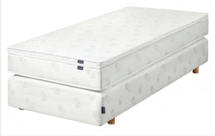 | 56
 | Łóżko hotelowe – podwójne  - wymiary dl. 2000 szer. 1400 wys. 550  - konstrukcja:  podstawa - materac bonelowy na ramie drewnianej, nogi drewniane, kółka, materac główny - materac sprężynowy, kieszeniowy o 7 strefach twardości, materac posłaniowy  - materiały tapicerskie trudnopalne  - pokrowce z materacy górnego i środkowego do prania | 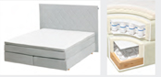 | 2
 | Łóżko hotelowe – podwójne  - wymiary dl. 2000 szer. 1600 wys. 550  - konstrukcja:  podstawa - materac bonelowy na ramie drewnianej, nogi drewniane, kółka, materac główny - materac sprężynowy, kieszeniowy o 7 strefach twardości, materac posłaniowy  - materiały tapicerskie trudnopalne  - pokrowce z materacy górnego i środkowego do prania |  | 1
 | Łóżko składane „dostawka”  -stelaż: rurka o profilu kwadratowym  -dopuszczalne obciążenie: 120 kg  -wymiary: cm 90 x 200  -wymiary po złożeniu: cm Wys. 110 x Szer. 90 x Grub. 34  -materac piankowy (poliuretan) o grubości 10 cm  (obszycie: mieszanka bawełny i poliestru)  -15 drewnianych elastycznych deseczek (eukaliptus)  -automatycznie rozkładane zewnętrzne nogi  -kółka ułatwiające przemieszczanie  -kolorystyka: niebieski gładki  -waga 26 kg | 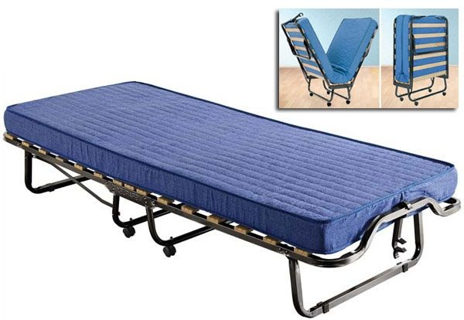 | 7
 | Stolik nocny z wbudowanym panelem radiowym  - wymiary szer. 500 gł. 400 wys. 400  - uchwyt metalowy na całej górnej krawędzi czoła szuflady | 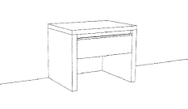 | 32
 | Stolik nocny  - wymiary szer. 500 gł. 400 wys. 400  - uchwyt metalowy na całej górnej krawędzi czoła szuflady |  | 30
 | Toaletka z obudową lodówki, szafką na naczynia i szufladą  - wymiary szer. 1700 gł., 530 wys. 750  - uchwyty metalowe na całej górnej krawędzi czoła szuflady i drzwi  - podstawa obrotowa pod TV | 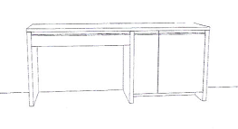 | 31
 | Panel ścienny z lustrem pod toaletkę i bagażnik  - wymiary dl.. 2450 szer. 900 gr.  - lustro fazowane 930x380 |  | 31
 | Stolik kawowy na postumencie metalowym  - wymiary szer. 600 gł. 600 wys. 650  - postument ze stali, chromoniklowej | 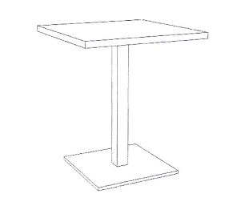 | 31
 | Sofa z funkcją spania  - wymiary sofy z funkcją szer. 1520 głęb. 900 wys. 880  Powierzchnia spania na sofie 1180x1930  Na sprężynach bonelowych  - materiał tapicerski i pianka trudnopalne | 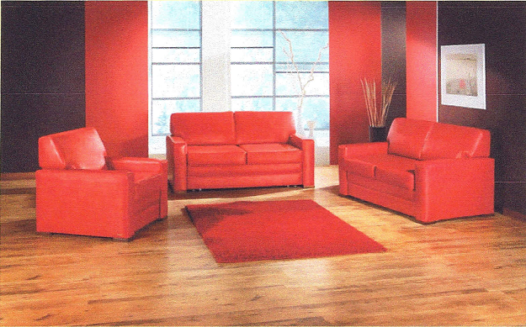 | 2
 | Fotel  - wymiary fotela szer. 900 głęb. 900 wys. 880  Powierzchnia spania na sofie 1180x1930  Na sprężynach bonelowych  - materiał tapicerski i pianka trudnopalne |  | 4
 | Fotelik krzesełko  -konstrukcja z drewna bukowego  -materiał tapicerski i pianka trudnopalne | 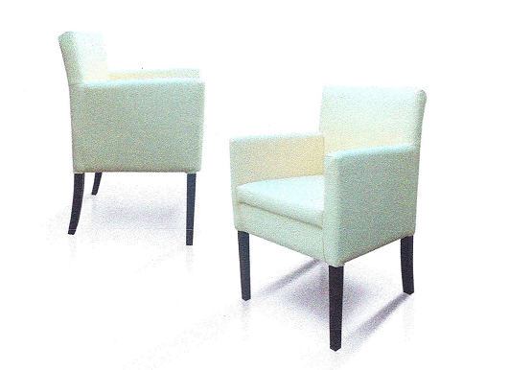 | 64
 | Zabudowa garderobiana z wieszakiem i lustrem  - wymiary szer. 1800 gł. 620 wys. 2150  - podział szafy (obie połowy takie same) góra na odzież długą, dół dwie półki  - uchwyty i wieszaki metalowe  - metalowe okucia drzwi przesuwnych  -lustro fazowane 330x1600  - półki bagażnika zamykane drzwiczkami (brak na rysunku obok) | 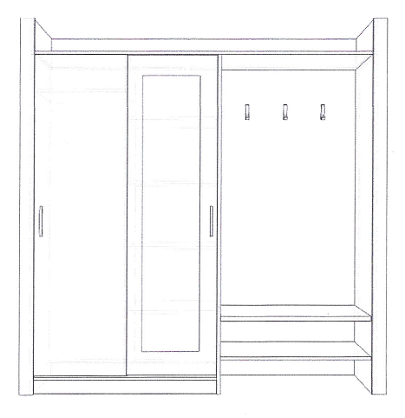 | 29
 | Szafa zabudowana  - wymiary szer. 2900 gł. 600 wys. 2100  - podział szafy na kilka segmentów, dwa segmenty: góra na odzież długą, dół dwie półki;  trzeci segment półki  - uchwyty i wieszaki metalowe  - metalowe okucia drzwi przesuwnych | 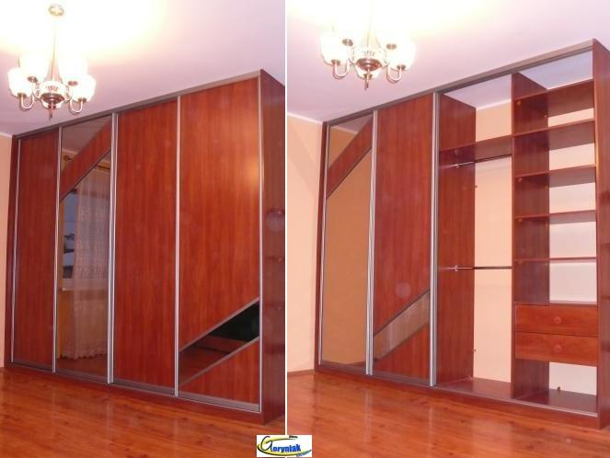 | 1
 | Lustro garderobiane  - wymiary szer. 350 wys. 1600 gr. 36  - lustro fazowane |  | 1
 | Wieszak na odzież wierzchnią  - wymiary szer. 350 wys. 1600 gr. 36  - wieszaki w kolorze aluminium |  | 1
 | Płyta zagłówkowa  - wymiary dł. 3850 szer. 1400  - mocowanie na ścianie w sposób niewidoczny |  | 30
 | Płyta ścienna  - wymiary dł. 207 szer. 400  - mocowanie na ścianie w sposób niewidoczny |  | 30
 | Bagażnik  - wymiary szer. 750 gł. 400 wys. 750 | 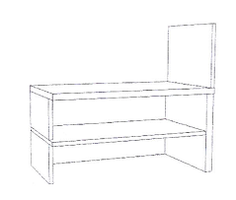 | 31
 | Krzesło  -konstrukcja z drewna bukowego  -materiał tapicerski i pianka trudnopalne | 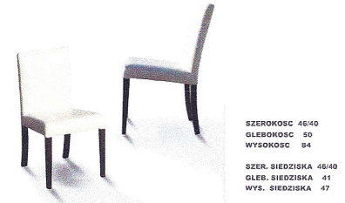 | 40
 | Chłodziarka hotelowa pod zabudowę  - System chłodzenia: absorpcyjny  - Pojemność: 40 litrów  - Zużycie energii: 0,80 kWh /24h  - Głośność: bezgłośna praca, brak wibracji  -Moc: 65W | 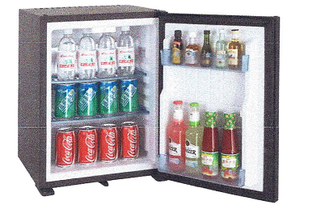 | 31
 | Sejf hotelowy  - Wymiary: 195x430x370 mm  - Solidny korpus ze stali o gr. 2 mm  - Drzwi ze stali o gr. 5mm ryglowane dwoma bolcami (śr. 20mm)  - Kod: 4-6 cyfrowy  - Drzwi zamykane/otwierane elektrycznie  - Blokada 15 min po 3 błędnych próbach wpisania kodu  - Funkcja ukrycia kodu  - Oświetlenie wewnętrzne LED  - Możliwość podłączenia kontrolera "CEU"  - Klawiatura z dużym, czytelnym wyświetlaczem LED  - Wizualna i dźwiękowa sygnalizacja wpisania kodu  - Awaryjne otwieranie za pomocą klucza lub Master Code  - Zasilanie bateryjne (4xAA) + zasilanie awaryjne | 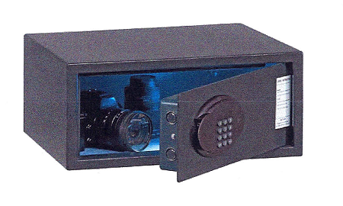 | 30
 | Wieszak antykradzieżowy  - wymiary : 44 x 17 cm część drewniana, sztyft 4,5 cm  - Drewniany wieszak w kolorze naturalnym, lakierowany.  - Poprzeczka metalowa z klipsami do powieszenia spodni lub spódnic.  - Posiada sztyft i kółko metalowe zawieszane na pręcie w szafie.  - Sam wieszak bez zamontowanego kółka staję się bezużyteczny | 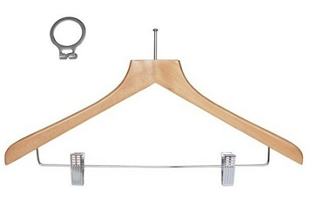 | 200
 | Stolik kawowy na dwóch postumentach metalowych  - wymiary: 1500 gł. 800 wys 650  - na dwóch postumentach stalowych, chromoniklowanych |  | 2
 | Biurko narożne  - płyta wysuwana na klawiaturę  - wymiary 160(80) x 120(65), h=75 cm  - półki, szuflady | 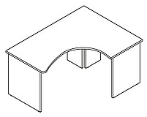 | 13
 | Krzesło biurowe obrotowe  - ruchome siedzisko odchylające się synchronicznie z oparciem  - dynamika oparcia, czyli właściwe podparcie ciała w każdej pozycji  -blokada oparcia w wybranej pozycji  - zabezpieczenie przed uderzeniem oparcia w plecy po zwolnieniu blokady  - regulacja wysokości oparcia i podparcia lędźwi  - regulowana siła oporu oparcia  - amortyzacja siedziska | 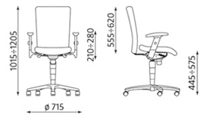 | 13
 | Szafa ubraniowa  - wymiary 60x60x210  - półka u góry i na dole, w środku miejsce na odzież długą,  - uchwyty metalowe |  | 6
 | Regał na dokumenty  - wysokość 200cm, szerokość 280cm, gł. 40cm  - półki o wys. 40cm z podziałem na 4 części, w tym zamknięte drzwiami  - 1 część z półkami o wys. 40cm bez drzwi  - witryna z półkami przeszklona (szkło mleczne) |  | 6
 | Biurko komputerowe do sali internetowej  - płyta wysuwana na klawiaturę  - wymiary 150x75, h=75 cm  - półki |  | 4
 | Krzesła do pomieszczeń socjalnych  - Plastikowe siedzisko i oparcie.  - Metalowa, lakierowana rama krzesła.  - Możliwość łączenia w szeregi  - Możliwość składowania po złożeniu krzeseł | 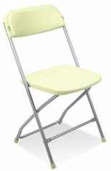 | 20
 | Stół 800x800mm do pom. socjalnych  - Stół z malowaną proszkowo metalową ramą i nogami.  - Łatwy do utrzymania w czystości blat, pokryty melaminą imitującą strukturę drewna | 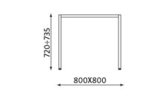 | 4
 | Szafa ubraniowa podwójna dzieloną komorą i ławeczką  - Szerokość szafy 800mm  - Szerokość komory 400mm  - Głębokość 490mm  - Wysokość 1800mm  - Wysokość z ławką 2250mm  - Komory posiadają dodatkową przegrodę oddzielającą część "czystą " od "brudnej"  - Konstrukcja monolityczna - szafy nie wymagają składania  - Komory wyposażone w drążek wraz z haczykami do zawieszania odzieży oraz lusterko  - Drzwi osadzone na zawiasach schowanych w obudowie  - Szafy przystosowane do ustawiania na podstawach z ławką do siedzenia  - Zamek z kłódką z ryglowaniem w 1 punkcie lub zamek na klucz z mechanizmem  ryglującym drzwi w 3 punktach | 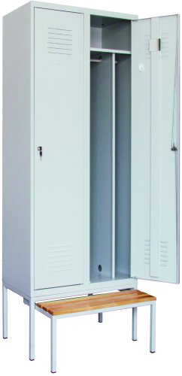 | 10
 | Szafa magazynowa stalowa  - wymiary 2070x1180mm  - szafa składana  - przestawne półki  - wysokiej jakości farby proszkowe  - drzwi dwuskrzydłowe  - blacha stalowa  - połączenia dostępne tylko od wewnątrz  - zamykane na cylindryczny zamek z ryglem z wkładką  - nośność półki 40kg | 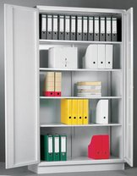 | 14
 | Szafka kuchenna  - wymiary 60x60x90  - 2 półki, drzwi  - uchwyty metalowe |  | 4

- Zamawiający dopuszcza ofertę dostawy mebli o wymiarach innych niż podane w powyższym opisie lecz jedynie w zakresie różnicy sięgającej maksymalnie +/- 5% w stosunku do wymiarów podanych
- W przypadku tkanin tapicerskich należy do oferty dołączyć fabryczny próbnik tkanin. Próbnik i atesty mają być opisane w sposób nie budzący wątpliwości do jakich mebli są dedykowane. Zamawiający zastrzega sobie możliwość wyboru docelowego koloru na etapie realizacji spośród zaproponowanych przez Wykonawcę.
- W celu potwierdzenia spełnienia podanych wymogów dla oferowanych mebli, sprzętu należy przedstawić karty katalogowe, na których będzie przedstawiony proponowany mebel. Karta katalogowa musi zawierać nazwę mebla, sprzętu lub nazwę użytego systemu meblowego, nazwę producenta mebla , sprzętu, rysunek lub zdjęcie proponowanego mebla. W przypadku mebli wykonywanych indywidualnie należy przedstawić próbnik materiałów proponowanych do wykonania mebli.
- Meble i okucia meblowe muszą spełniać wysokie wymagania intensywnej eksploatacji.
- Wymagania dotyczące materiałów:
- płyta wiórowa laminowana
- blaty gr. 28mm, zaokleinowane laminatem HPL
- boki gr. 36mm
- pozostałe gr. 18 mm
- brzegi zaokleinowane ABS gr. 2 mm
- zawiasy puszkowe
- prowadnice rolkowe
- materiał tapicerski welur
- połączenia skręcane
-materiały, z których będą wykonane meble musza posiadać świadectwo higieniczności klasy E1.

Załącznik nr 8

CZEŚĆ II Meble konferencyjne

Opis przedmiotu zamówienia:

- Przedmiotem zamówienia jest dostawa mebli konferencyjnych.
  - Oferowane meble muszą spełniać poniższe wymogi:

Lp | Opis | Rysunek poglądowy | Ilość
 | Krzesła konferencyjne  - całkowita wysokość: 760 mm  - wysokość siedziska: 445 mm  - wysokość oparcia: 295 mm  - głębokość siedziska: 475 mm  - szerokość siedziska: 470 mm  - szerokość podstawy: 470 mm  - długość podstawy: 505 mm  - Siedzisko i oparcie: miękkie, tapicerowane  - Rama: z ręcznie polerowanego litego drewna  - możliwość sztaplowania | 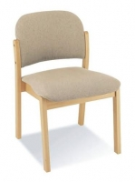 | 136
 | Stół konferencyjno-bankietowy  - wymiary blatu 1600x800  - stabilna, metalowa, lakierowana rama  - możliwość składowania w stosie | 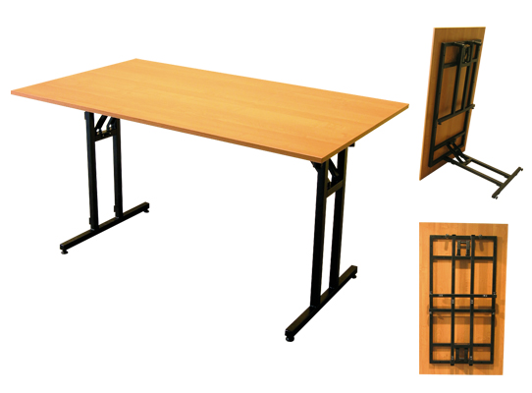 | 25

- Zamawiający dopuszcza ofertę dostawy mebli o wymiarach innych niż podane w powyższym opisie lecz jedynie w zakresie różnicy sięgającej maksymalnie +/- 5% w stosunku do wymiarów podanych. Nie dopuszcza zmiany szerokości i głębokości blatu stołu.
- W przypadku tkanin tapicerskich należy do oferty dołączyć fabryczny próbnik tkanin. Próbnik i atesty mają być opisane w sposób nie budzący wątpliwości do jakich mebli są dedykowane. Zamawiający zastrzega sobie możliwość wyboru docelowego koloru na etapie realizacji spośród zaproponowanych przez Wykonawcę.
- W celu potwierdzenia spełnienia podanych wymogów dla oferowanych mebli należy przedstawić karty katalogowe, na których będzie przedstawiony proponowany mebel. Karta katalogowa musi zawierać nazwę mebla lub nazwę użytego systemu meblowego, nazwę producenta mebla, rysunek lub zdjęcie proponowanego mebla. W przypadku mebli wykonywanych indywidualnie należy przedstawić próbnik materiałów proponowanych do wykonania mebli.
- Meble i okucia meblowe muszą spełniać wysokie wymagania intensywnej eksploatacji.
- Wymagania dotyczące materiałów:
- płyta wiórowa laminowana
- blaty gr. 28mm, zaokleinowane laminatem HPL o strukturze naturalnego drewna
- brzegi zaokleinowane ABS gr. 2 mm
- materiał tapicerski welur
- połączenia skręcane
-materiały, z których będą wykonane meble muszą posiadać świadectwo higieniczności klasy E1.

Załącznik nr 9

CZĘŚĆ III Meble restauracyjne

Opis przedmiotu zamówienia

- Przedmiotem zamówienia jest dostawa mebli restauracyjnych .
  - Oferowane meble muszą spełniać poniższe wymogi:

Lp | Opis | Rysunek poglądowy | Ilość
 | Krzesło do restauracji  - Rama i oparcie krzesła wykonane z litego drewna bukowego, polerowanego i lakierowanego.  - Miękkie, tapicerowane siedzisko.  - Nogi zabezpieczone filcowymi stopkami, które chronią podłogę przed zarysowaniem | 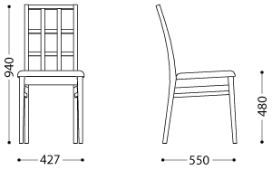  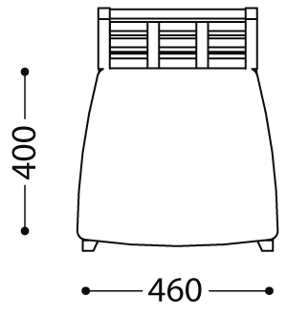 | 100
 | Stół do restauracji  - Rozkładany stół z litego drewna bukowego.  - Blat stołu pokryty fornirem w kolorze drewna.  - Dekoracyjne metalowe elementy w miejscach, gdzie nogi stołu stykają się z blatem.  - Nierozłożony ma wymiary 90x90 cm, a mechanizm synchronicznego rozsuwa blatu pozwala jednej osobie w szybki i łatwy sposób rozsunąć blat do długości 2 m 40 cm.  - Dodatkowe metalowe, wysuwane nogi zwiększają stabilność stołu.  - Nogi stołu zabezpieczone są filcowymi stopkami, które chronią podłogę przed zarysowaniem | 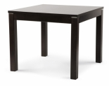  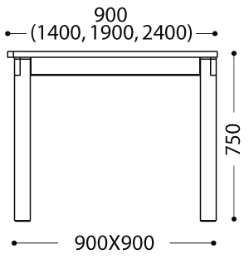 | 25
 | Krzesełko do karmienia dla dzieci  - drewno: sosna  - płyta laminowana  - wymiary: w wersji stojącej 98 x 42,5 x 49,5cm (dł./szer./wys.)  - w wersji rozłożonej 59 x 37x 53 cm  - waga 8,5 kg | 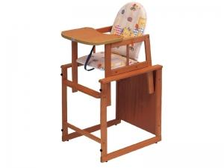 | 4
 | Krzesło do baru  - Siedzisko i oparcie ze sklejki.  - Uchwyt w górnej części oparcia ułatwiający przenoszenie krzesła  - Ozdobne otwory w oparciu  - Możliwość łączenia krzeseł w rzędy  - Stabilna, chromowana lub malowana proszkowo metalowa rama | 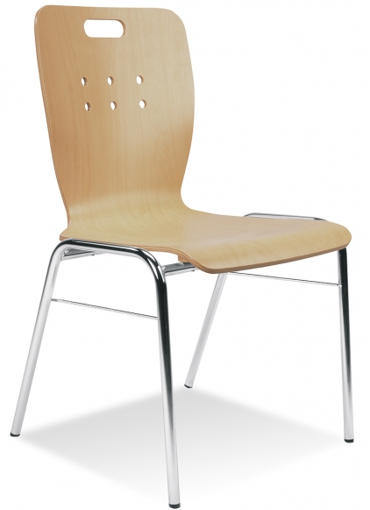 | 38

- Zamawiający dopuszcza ofertę dostawy mebli o wymiarach innych niż podane w powyższym opisie lecz jedynie w zakresie różnicy sięgającej maksymalnie +/- 5% w stosunku do wymiarów podanych.
- W przypadku tkanin tapicerskich należy do oferty dołączyć fabryczny próbnik tkanin. Próbnik i atesty mają być opisane w sposób nie budzący wątpliwości do jakich mebli są dedykowane. Zamawiający zastrzega sobie możliwość wyboru docelowego koloru na etapie realizacji spośród zaproponowanych przez Wykonawcę.
- W celu potwierdzenia spełnienia podanych wymogów dla oferowanych mebli, należy przedstawić karty katalogowe, na których będzie przedstawiony proponowany mebel. Karta katalogowa musi zawierać nazwę mebla lub nazwę użytego systemu meblowego, nazwę producenta mebla , rysunek lub zdjęcie proponowanego mebla. W przypadku mebli wykonywanych indywidualnie należy przedstawić próbnik materiałów proponowanych do wykonania mebli.
- Meble i okucia meblowe muszą spełniać wysokie wymagania intensywnej eksploatacji.
- Wymagania dotyczące materiałów:
- płyta wiórowa laminowana
- blaty gr. 28mm, zaokleinowane laminatem HPL o strukturze naturalnego drewna
- boki gr. 36mm
- pozostałe gr. 18 mm
- brzegi zaokleinowane ABS gr. 2 mm
- zawiasy puszkowe
- prowadnice rolkowe
- materiał tapicerski welur
- połączenia skręcane
-materiały, z których będą wykonane meble musza posiadać świadectwo higieniczności klasy E1.

Załącznik nr 10

CZĘŚĆ IV Meble tapicerowane

Opis przedmiotu zamówienia

- Przedmiotem zamówienia jest dostawa mebli tapicerowanych - skórzanych.
  - Oferowane meble muszą spełniać poniższe wymogi:

Lp | Opis | Rysunek poglądowy | Ilość
 | Sofa 4 osobowa  - wymiary: 2400x650x280x170x200  - obicie skóra naturalna  - elementy drewniane – dąb naturalny fornir kolor dąb 5  - siedzisko – twarda pianka siedziskowa + bonel  - podłokietniki i oparcia - pianka | 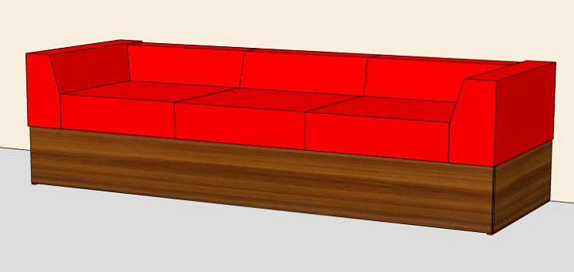  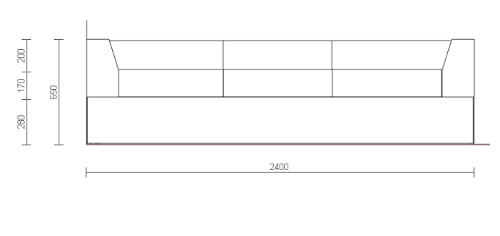 | 2
 | Sofa 3 osobowa  - wymiary: 2000x650x280x170x200  - obicie skóra naturalna  - elementy drewniane – dąb naturalny fornir kolor dąb 5  - siedzisko – twarda pianka siedziskowa + bonel  - podłokietniki i oparcia - pianka | 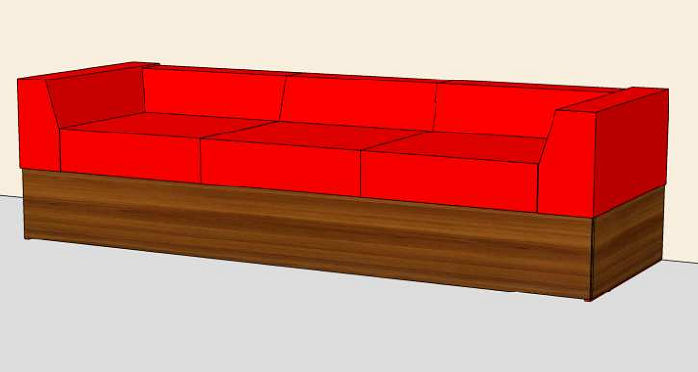  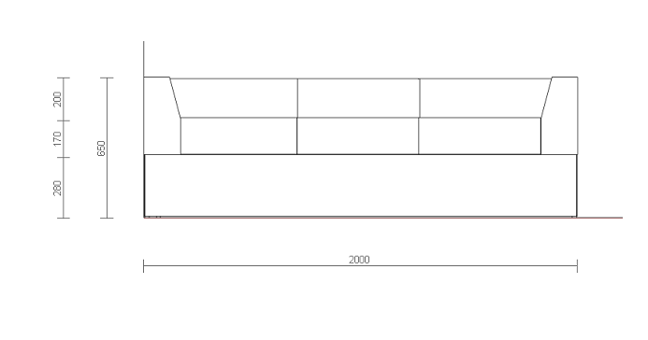 | 8
 | Fotel  - wymiary: 900x280x170x200  - obicie skóra naturalna  - elementy drewniane – dąb naturalny fornir kolor dąb 5  - siedzisko – twarda pianka siedziskowa + bonel  - podłokietniki i oparcia - pianka | 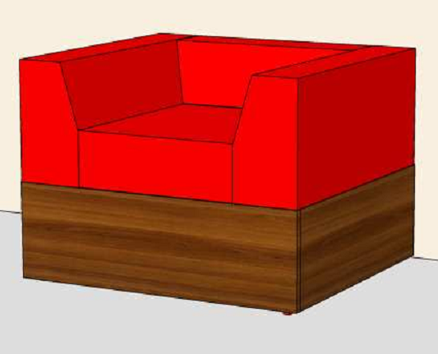  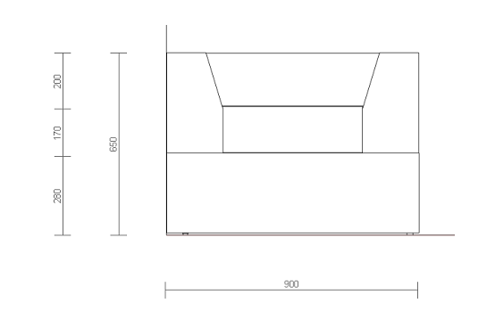 | 11
 | Stolik kawowy do ogrodu zimowego  - wymiary 600x600 wysokość 650  - wykonane z litego drewna bukowego  - blat z wzorem z laminatu w innym odcieniu – prostokąt wym. 600x200  - nogi wymiar 100x100 | 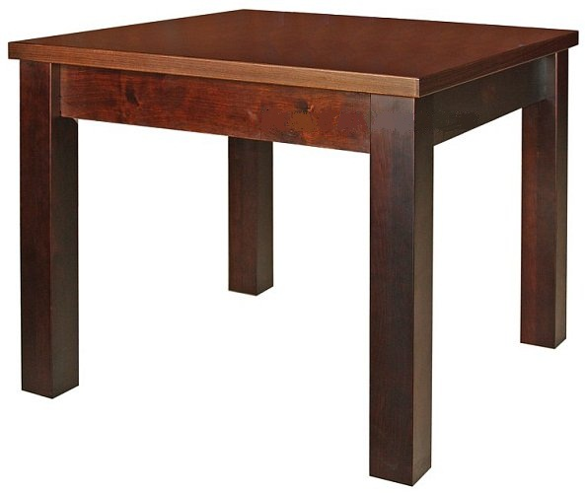 | 10

- Zamawiający dopuszcza ofertę dostawy mebli o wymiarach innych niż podane w powyższym opisie lecz jedynie w zakresie różnicy sięgającej maksymalnie +/- 5% w stosunku do wymiarów podanych.
- W przypadku tkanin tapicerskich – skóry naturalnej należy do oferty dołączyć próbnik skór z proponowanymi kolorami. Próbnik i atesty mają być opisane w sposób nie budzący wątpliwości do jakich mebli są dedykowane. Zamawiający zastrzega sobie możliwość wyboru docelowego koloru na etapie realizacji spośród zaproponowanych przez Wykonawcę.
- W celu potwierdzenia spełnienia podanych wymogów dla oferowanych mebli, należy przedstawić karty katalogowe, na których będzie przedstawiony proponowany mebel. Karta katalogowa musi zawierać nazwę mebla lub nazwę użytego systemu meblowego, nazwę producenta mebla , rysunek lub zdjęcie proponowanego mebla. W przypadku mebli wykonywanych indywidualnie należy przedstawić próbnik materiałów proponowanych do wykonania mebli.
- Meble i okucia meblowe muszą spełniać wysokie wymagania intensywnej eksploatacji.
- Wymagania dotyczące materiałów:
- płyta wiórowa laminowana
- blaty gr. 28mm, zaokleinowane laminatem HPL o strukturze naturalnego drewna
- boki gr. 36mm
- pozostałe gr. 18 mm
- brzegi zaokleinowane ABS gr. 2 mm
- materiał tapicerski – skóra naturalna
- połączenia skręcane
-materiały, z których będą wykonane meble musza posiadać świadectwo higieniczności klasy E1.

